ღამის ფოსტა
მოქმედება 1: ღამის ფოსტის ფაქტები
შემდეგი 15 დეტალი GPO ფილმის წარმოშობისა და ღამის ფოსტის შექმნის შესახებ შეგნებულად ჩახლართული იყო და არ არის არავითარ წესრიგში. თქვენი ამოცანაა დააწყოთ ეს შენიშვნები უკეთესი თანმიმდევრობით "ღამის ფოსტის" შესახებ სტატიის დასაწერად. გაუზიარეთ ისინი თქვენს თანაკლასელებს - აჯობებს, რომ ეს სავარჯიშო გააკეთოთ ორ 15 კაციან ჯგუფში. შემდეგ შეეცადეთ შექმნათ სტრიქონი ისე, რომ ინფორმაცია, რომელიც პირველ რიგში უნდა გამოჩნდეს, წარმოდგენილი იყოს სტუდენტების მიერ ხაზის ზედა ნაწილში, და ა.შ. ქვემოთ, იმ ინფორმაციამდე, რომელიც, თქვენი აზრით, უნდა გამოჩნდეს სტატიის ან ფილმის გადაღების მოხსენების ბოლოს.
თქვენ შეგიძლიათ დაამატოთ ეტაპი მასალის უკეთ გასაგებად, მოსწავლეთა წყვილებისთვის ფაქტების გადაცემით და სთხოვოთ მათ, შეამცირონ თავიანთი ნაწილი უფრო მოკლე დებულებამდე, რომელიც შემდეგ მათ უნდა გაუზიარონ სხვებს გარკვეული პერიოდის განმავლობაში. გარდა ამისა, მათ უნდა მოუსმინონ „ფაქტებს“, რომლებსაც საპასუხოდ ეუბნებიან.
- ჯონ გრიერსონი დაჟინებით მოითხოვდა ფილმის დასრულებას ოუდენის ლექსით, რადგან გრძნობდა, რომ მის გარეშე ფილმი მხოლოდ ნახევარს ამბობდა. კომუნიკაციის შესახებ ფილმში არასწორი იქნებოდა, რომ არ გვესაუბრა იმ ადამიანებზე, რომლებიც იღებდნენ ფოსტას და იმაზე, თუ როგორ მოქმედებს ეს კომუნიკაცია სიცოცხლეზე: „და ვერავინ გაიგონებს ფოსტალიონის კაკუნს/ გულის აჩქარების გარეშე /ვინ გაუძლებს, რომ თავი მივიწყებულად იგრძნოს?”
- „ტუკ-ტუკ“ ხმის დაჭერის მიზნით, რომელიც უნდა დაითვალოს მატარებლიდან საფოსტო ჩანთის ამოღებამდე, იმისთვის რომ ეს ხმა დაიჭიროთ, ფილმის შემქმნელებს უნდა შეეკვეთათ შემცირებული მასშტაბის მატარებლის დამზადება, რომელიც შემცირებულ ლიანდაგზე იმოძრავებდა. ეს იმიტომ, რომ მატარებელი ძალიან ხმაურობდა და ხმის მოწყობილობა ვერ იჭერდა ამ პატარა დაწკაპუნებებს.
- ფილმის „ღამის ფოსტა“ წარმატებების შემდეგ, გენერალური ფოსტის კინოგანყოფილება მოულოდნელად მოთხოვნადი აღმოჩნდა და გრიერსონმა საკომისიო მიიღო სხვა სამთავრობო უწყებებისა და კერძო ორგანიზაციებისგან, როგორიცაა Coal Board, Ceylon Tea და BBC.
- სანამ ბასილ რაიტი საჰაერო კადრების გადაღებას ხელმძღვანელობდა, უოტმა ყველა გადაღება მატარებლის შიგნით და მიწაზე შეასრულა. არსებობდა რისკები, რომ ტყავის საფოსტო ჩანთა გადაეღო, რომელიც გზისპირა ბადეში იყო ჩასმული, მთავარ ოპერატორს, ჩიკ ფაულსს, ფეხებთან დაჭერილს, ვაგონიდან გადაკიდება მოუწია, მატარებელი კი საათში ასი მილის სიჩქარით მოძრაობდა. ზოგჯერ ბადეები ფეთქდებოდა და ეს რომ ფაულსის გადაღებისას მომხდარიყო, ის მოკვდებოდა. უოტი იხსენებს: „ჩვენ ის ქარის საპირისპიროდ გვყავდა, ქარის მძვინვარებისგან მისი თვალებიდან წყალი იფრქვეოდა. ახლა კი როცა ეს დასრულდა, ვფიქრობ, ჩვენ ყველა მივხვდით, რა სისულელე იყო ამის გაკეთება.”
- იმ დროის ერთმა კრიტიკოსმა დაწერა: „(ღამის ფოსტა) უფრო ამაღელვებელია, ვიდრე ნებისმიერი დრამა“. ის 600 კინოთეატრში გაიხსნა.
- ფილმის „ღამის ფოსტა“ რეჟისორობაზე პასუხისმგებლობა დაეკისრათ ბესილ რაიტს და ჰარი უოტს. უოტისთვის ეს რთული გამოცდილება იყო. იგი ეწინააღმდეგებოდა იდეას ფილმი დასრულებულიყო ოდენის პოემით, რომელიც თან ახლდა მატარებლის მოგზაურობას შოტლანდიაში და გრძნობდა, რომ ეს თავზე მოხვევა იყო.
- Newman-Sinclair კამერები, რომლებიც გამოიყენებოდა ფოტოების უმეტესობისთვის, იყო მოცულობითი და მოუხერხებელი. ლინზების შეცვლა რთული ამოცანა იყო, ამიტომ რამდენიმე კადრის სწრაფად გადაღება შეუძლებელი გახდა. გარდა ამისა, კამერის მნახველებმა დაადგინეს, რომ სურათი გადაღებულია თავდაყირა, ასე რომ, ყველამ ვინც ჩართული იყო კისერი იტკინა, რადგან შემოტრიალებას ცდილობდნენ, რათა დაენახათ, რა იყო სწორად გადაღებული.
- ასოების დახარისხების ცნობილი ნაწილი მატარებელში საერთოდ არ იყო გადაღებული. ამის ნაცვლად, ეს იყო იმ ინციდენტების გამეორება, რომლებსაც ბეზის რაიტი მატარებლით მრავალრიცხოვან მოგზაურობაში შეესწრო. მან მოსმენილი სცენარად აქცია, რომელსაც ფოსტის ნამდვილი მუშები ასრულებდნენ. სცენები სტუდიაში აშენებულ გადასაღებ მოედანზე შეიქმნა, სამხრეთ-აღმოსავლეთ ლონდონში, ბლეკჰითში – ეს აუცილებელი იყო, რადგან მაშინ აუდიო აღჭურვილობა უნდა მართულიყო გარეთ გაჩერებული ფურგონიდან: ზედმეტად მოცულობითი მატარებლის ვაგონში რეალური ადგილის გადაღებისთვის.
- პოეტ ბლეიკ მორისონის თქმით, ბესილ რაიტმა მძიმედ იგრძნო თავი, როცა ჰარი უოტთან ერთად ფილმის რეჟისორობა ითავა. გრძნობდა, რომ ამ საქმეში ლომის წილი შეასრულა.
- ღამის ფოსტის გადაღებისას რისკზე წავიდნენ; ერთ მომენტში, ოპერატორის თანაშემწე პეტ ჯექსონმა, რომელიც ნახშირის თავზე იჯდა და სინათლის რეფლექტორი ეჭირა, კინაღამ თავი დაკარგა, როცა მატარებელი ხიდის ქვეშ გადიოდა.
- ღამის ფოსტის პრემიერა 1936 წლის 4 თებერვალს კემბრიჯის სამხატვრო თეატრში შედგა, ადგილი საინაუგურაციო პროგრამის ფარგლებში შეირჩა. მისმა მთლიანმა გამოცემამ კრიტიკოსების მოწონება დაიმსახურა და ერთგვარი კლასიკა გახდა, რომელიც მრავალმხრივ იქნა კოპირებული რეკლამებითა და თანამედროვე მოკლემეტრაჟიანი ფილმებით.
- ფოსტის ფურგონში კონვერტების დამლაგებელი მამაკაცის კადრების გადაღება უფრო ადვილი იყო ბლექჰითში, განყოფილების სტუდიაში, რეკონსტრუირებულ კომპლექტზე. მოძრაობის სიმულაციისთვის, სიმების ნაჭრები იყო ჩამოკიდებული და ტრიალებდა, ხოლო მამაკაცები, რომლებიც ახარისხებდნენ ფოსტას - ნამდვილი ფოსტის თანამშრომლები იყვნენ და არა მსახიობები (წყარო; ბლეიქ მორისონი, Bfi ღამის ფოსტა DVD სქოლიოები).
- ფილმი "ღამის ფოსტა" შეიქმნა გენერალური ფოსტის (GPO) კინოგანყოფილების მიერ. GPO 1933 წელს ამოქმედდა: გრიერსონსა და მის გულდასმით შერჩეულ ახალგაზრდა კინემატოგრაფისტთა გუნდს დაუპირისპირდა, როდესაც მათ ნახეს, რომ მათი სახსრები შემცირდა და იმპერიის მარკეტინგის საბჭოსთვის ბრიტანული ინდუსტრიის ხელშემწყობი ფილმების გადაღება დასრულდა.
- პოეტი ბლეიკ მორისონი ყვება, თუ როგორ უხდიდნენ ოუდენს "შიმშილის ხელფასს" კვირაში 3 ფუნტს, იმაზე ნაკლებს, ვიდრე ის იღებდა როგორც სკოლის მასწავლებელი. დასასრულს, ის ასევე ხელმძღვანელობდა მეორე კამერას, როდესაც იღებდა საფოსტო ჩანთების გადაადგილებას ლონდონის სადგურზე. ბესილ რაიტმა მიიჩნია, რომ ეს იყო "ერთ-ერთი ყველაზე ლამაზად ორგანიზებული კადრი ფილმში".
- ფილმში "ღამის ფოსტა" ჩართული კიდევ ერთი შესანიშნავი ტალანტი იყო კომპოზიტორი ბენჯამინ ბრიტენი, რომელიც მაშინ მხოლოდ 22 წლის იყო. როგორც ჩანს, რეჟისორმა ჰარი უოტმა მას შემდეგი მითითება მისცა: „ახლა მე არ მინდა იდიოტური სისულელეები“. უოტმა წაახალისა ბრიტენი, რომ მუსიკა ჯაზური ყოფილიყო. ბრიტენმა უგულებელყო ეს, ნაცვლად ამისა, გამოიყენა სხვადასხვა ნივთი მატარებლის ხმების შესაქმნელად, მათ შორის შეკუმშული ჰაერის ცილინდრი, მახე და ქაღალდი.

მოქმედება 2 – ჩვეულებრივი მშრომელი ადამიანების წარმოდგენა და მათი წვლილი საზოგადოებაში
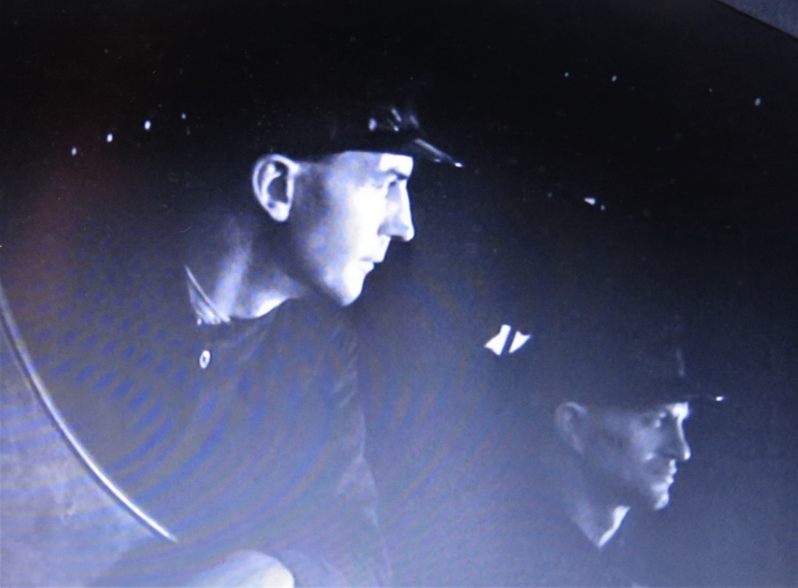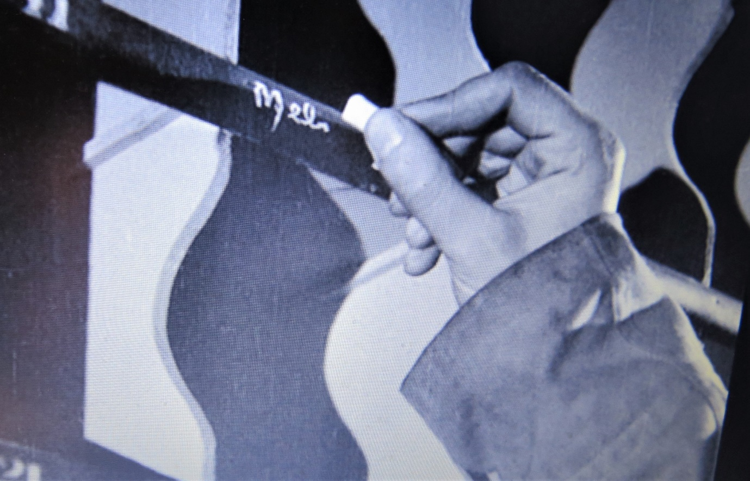

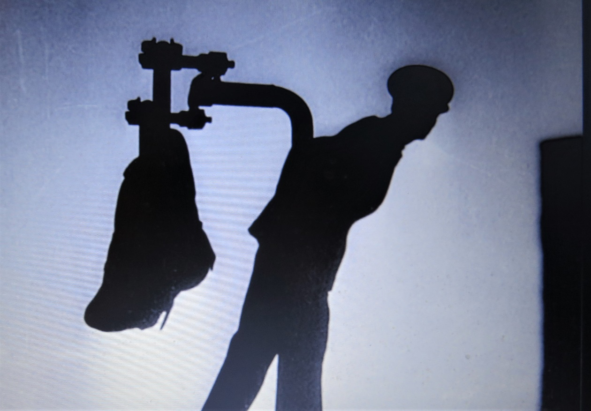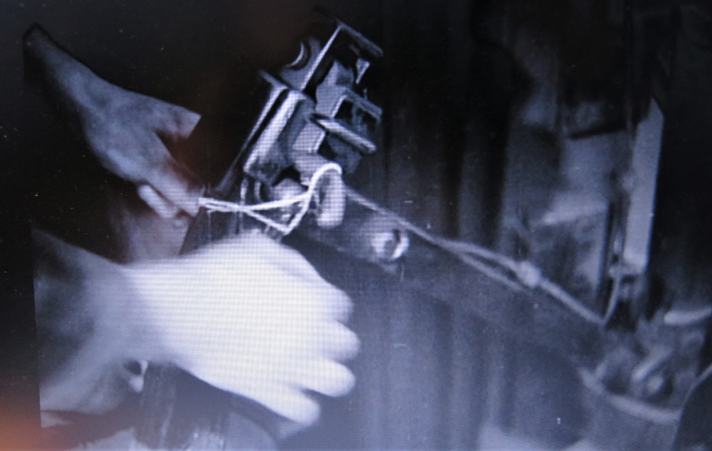

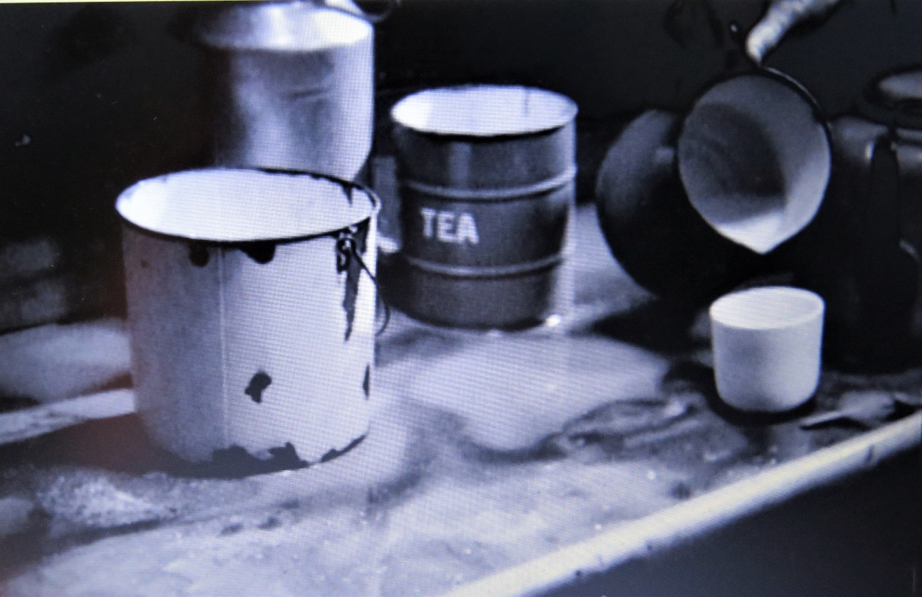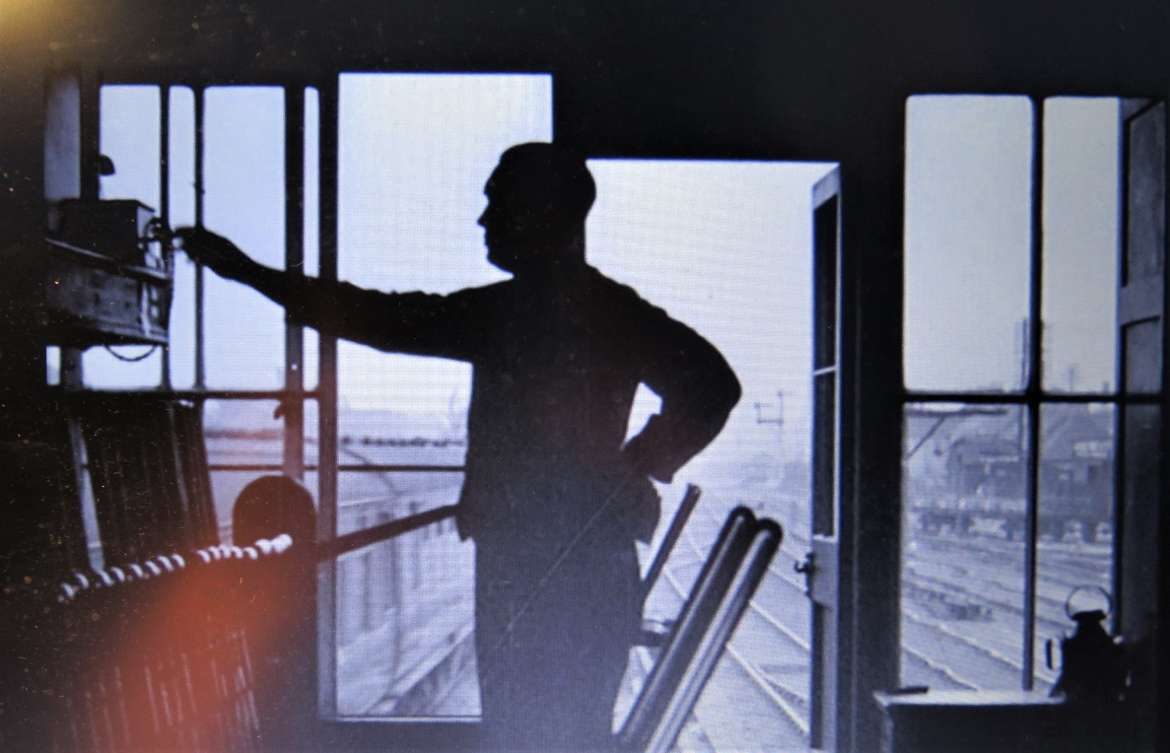

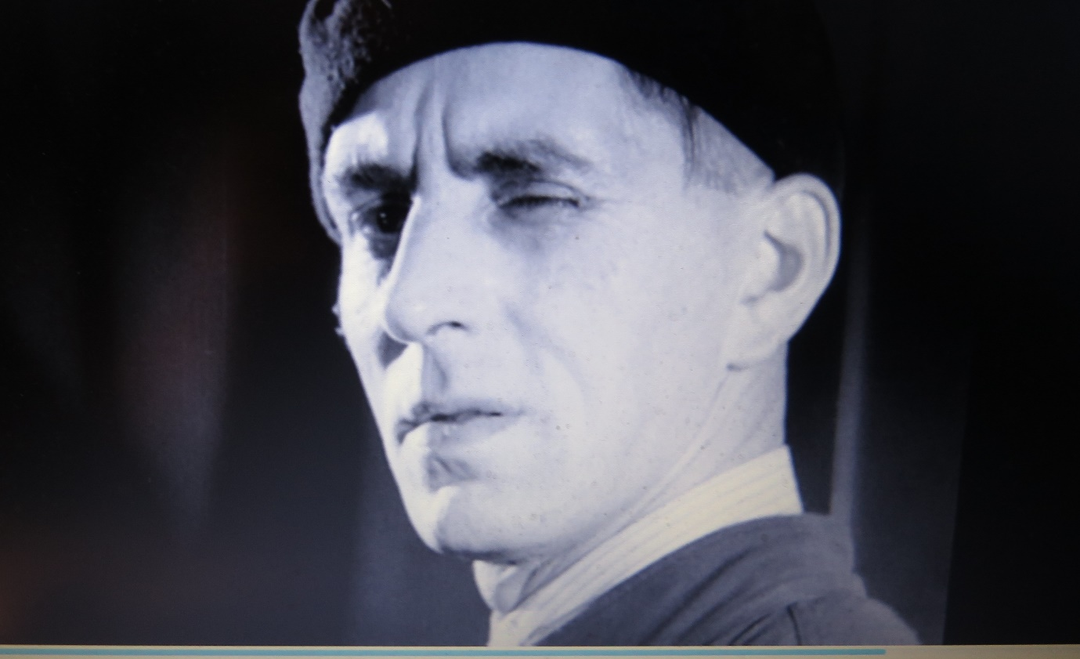
ღამის ფოსტის ეს შვიდი კადრი ასახავს თუ როგორ არის გამოსახული ფოსტა და ლონდონის, მიდლენდისა და შოტლანდიის რკინიგზა. თქვენი ამოცანაა შეეცადოთ შეამჩნიოთ სურათებში ნებისმიერი ნიმუში და თქვათ, თუ როგორ გვთავაზობენ ისინი ინდივიდუალურად ჩართული მუშაკების ჰუმანურობას, მათ გამოცდილებას და ეფექტურობას, მათ როლს, როგორც არსებით ღერძებს გიგანტურ ტექნოლოგიურ მიღწევებში, რომლებასც ყოველდღიურად გადააქვთ მილიონობით წერილი, მათ გმირობას, მათ თავდადებას და მათ კავშირს ჩვენთან, აუდიტორიასთან.

